2020年薪资申报培训手册

财务处已于近日更新薪资报销系统，目前薪资申报仍分为“校内工资”、“劳务报酬”、“长聘人员薪酬”、“离退休补贴”、“人事派遣人员薪酬”、“校外人员劳务费”和“学生津补贴”等帐套，详情可见下图。
申报人发放校内工资及各类津补贴等，直接选择相应帐套填写申报单；发放各类校外人员劳务费，通过 “校外人员申报”录入人员信息，再通过“薪资申报”选择相应帐套填写申报单。
下面以校外劳务费为例，介绍新的薪资申报系统使用方法。

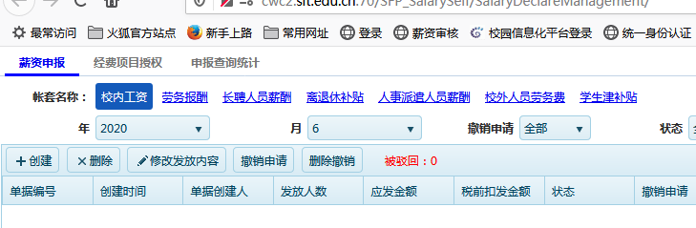
（一）登录创建校外人员信息
若曾经申报过的校外人员则无需创建，可直接进入创建报销单；首次发放人员需先创建人员信息。
路径：用个人工号登录OA信息门户>>页面左边的“财务业务”>>页面右边的“校外人员信息填报”
请使用火狐浏览器。目前已发现360和IE浏览器打开页面后有部分内容无法显示的现象。

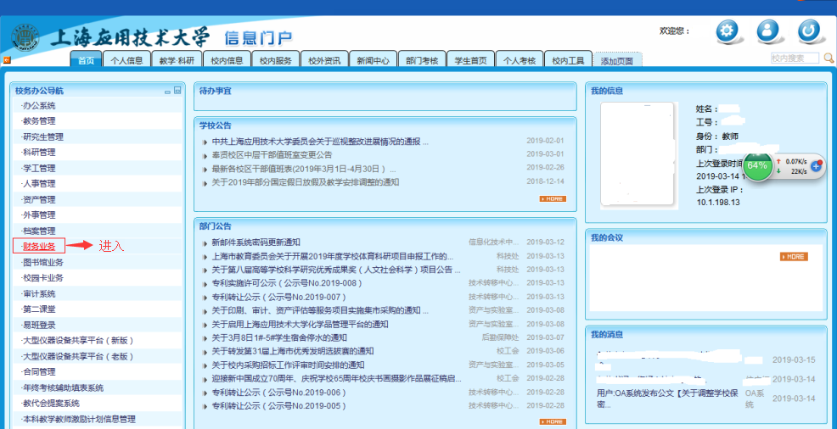
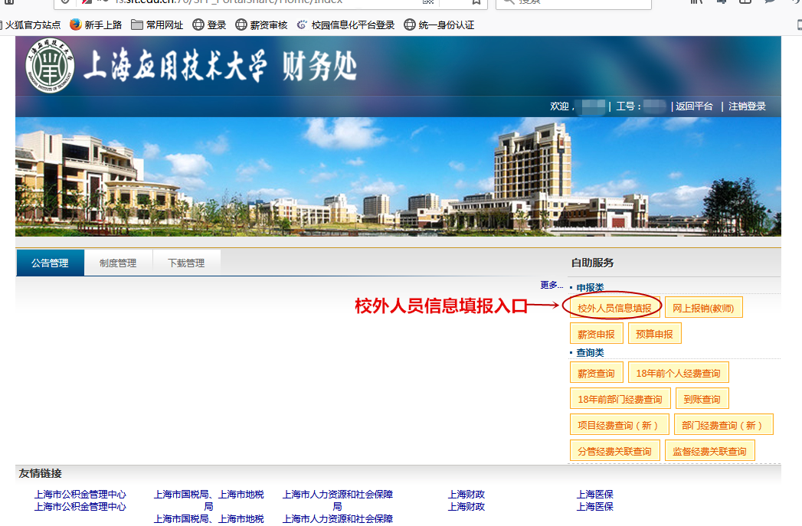

教职工首次发放的校外人员创建人员信息选择“校外人员信息填报”>>“新增”
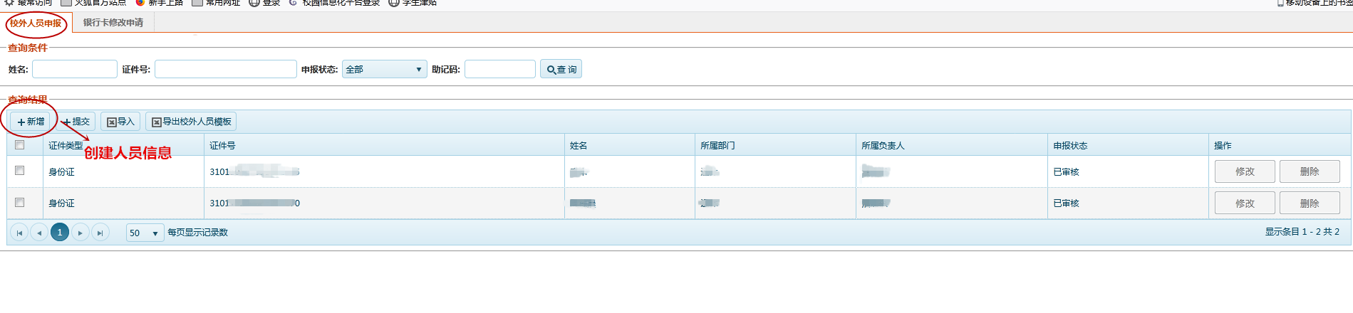
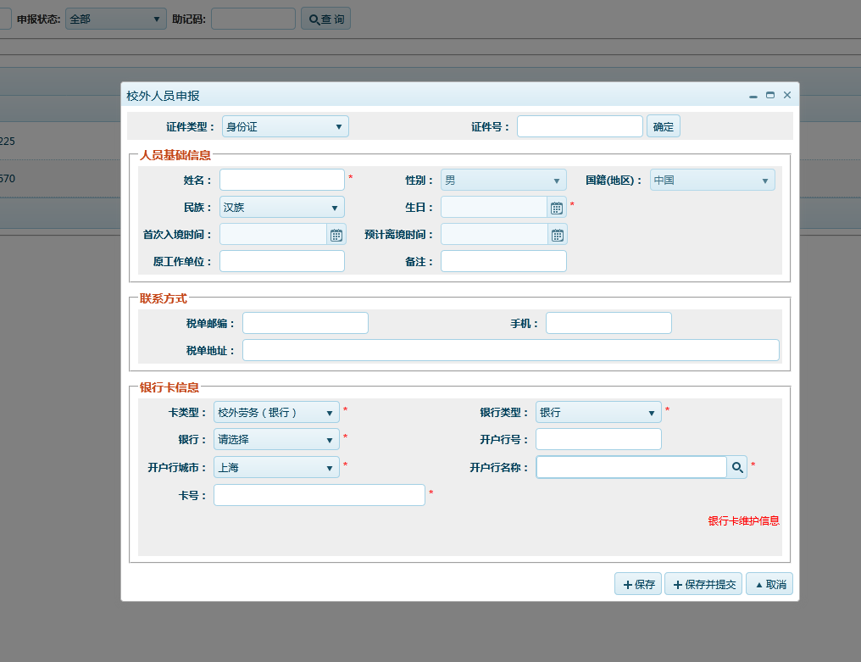
点击“新增”后跳出对话框，证件类型默认“身份证”可根据需要调整为“护照”等，填入“证件号”信息点击“确定”，“性别”“生日”可自动生成无需填写，“姓名”需要填写。再依次填写“手机”“银行”“开户行城市”“开户行名称”“卡号”，异地人员需填写开户行行号。若证件类型选择“护照”等，请注意修改性别、国籍。注意“银行”下拉框中“1001”为财务处专用银行，请不要使用。
填写完成后如下图所示（下图中人员信息为测试所虚拟，仅供参考，无现实意义）
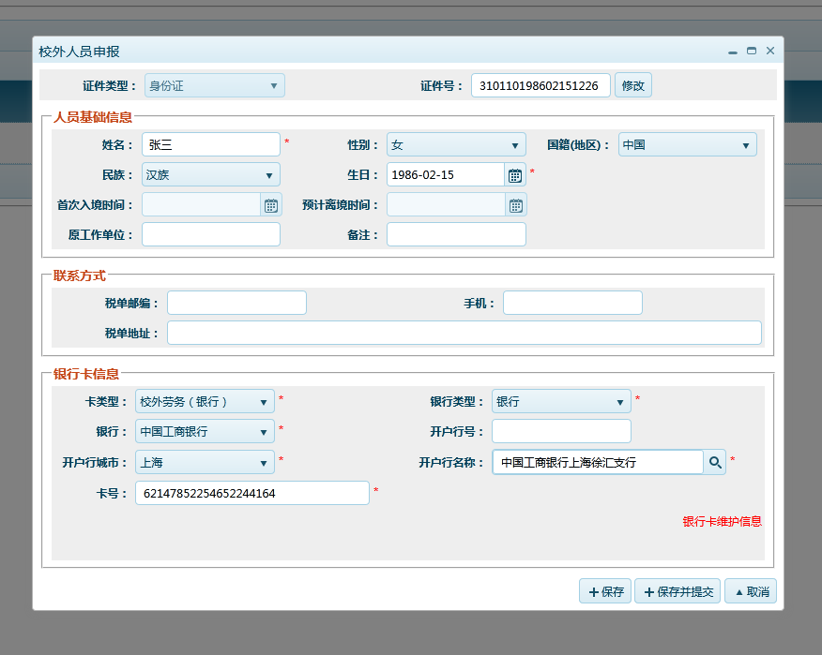

点击“保存”后则“申报状态”栏为新建，右侧“操作”栏可进行修改和删除，可再次检查后进行保存提交；
点击“保存并提交”后则“申报状态”栏为已审核，右侧“操作栏”图标变灰，无法进行删除和操作，故请在提交前仔细核对姓名、证件号等基本信息。
点击右上方选项卡“银行卡修改申请”进行修改，系统仅支持变更银行卡信息。若身份证号填写有误，则需重新创建人员信息，错误信息不会被删除，填写报销单勾选人员时请注意不要选中错误信息；若姓名填写有误，由于该身份证号已被占用，无法再添加个人信息，请提交书面申请及身份证复印件、银行卡复印件等资料至财务处资费科。
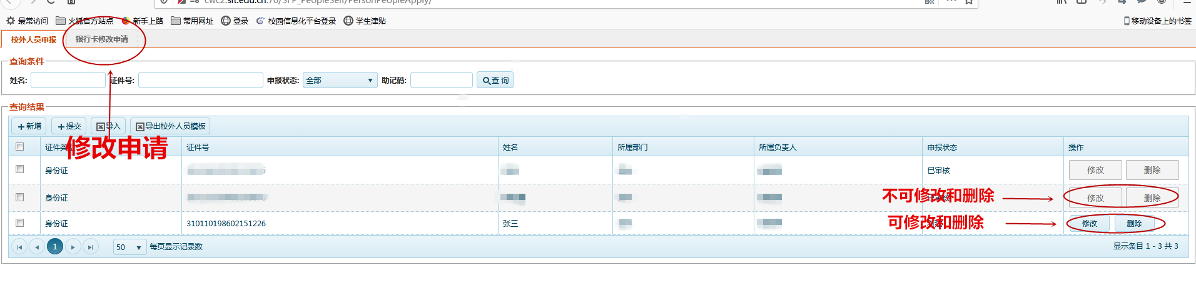

（二）修改校外人员银行卡信息
点击“银行卡修改申请” >>“新增银行卡修改申请”跳出对话框如下图：

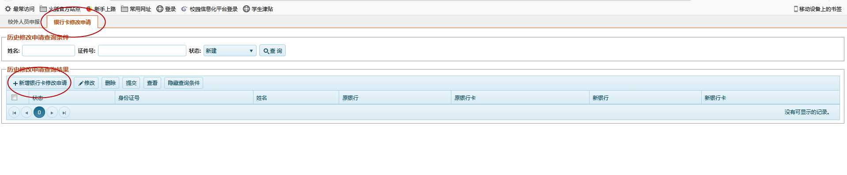
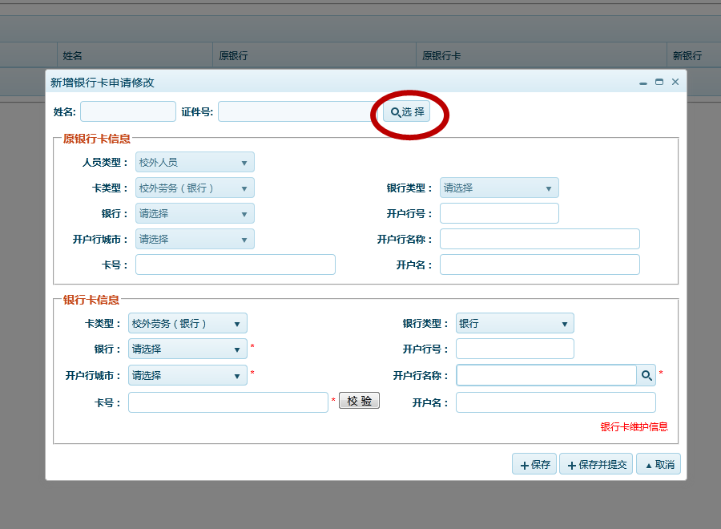
点击“选择”跳出对话框如下图：

填写“姓名”或“证件号”或“负责人”，点击“查询”，跳出对话框如下图所示。找到需要修改的人员，点击“选择”
注意查询范围为全校申报过的全部校外人员，可能有重名现象出现，请以身份证信息为准，请勿修改他人信息。
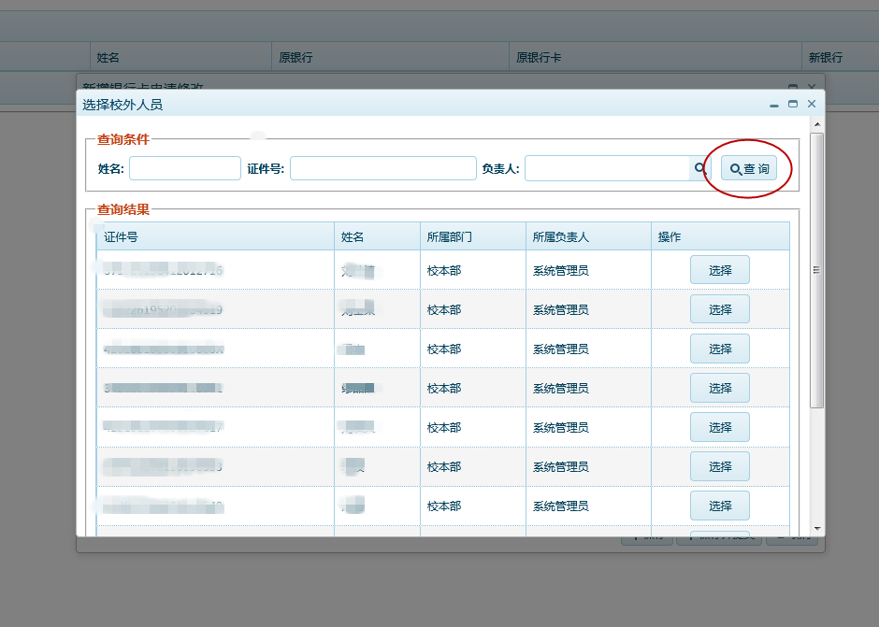
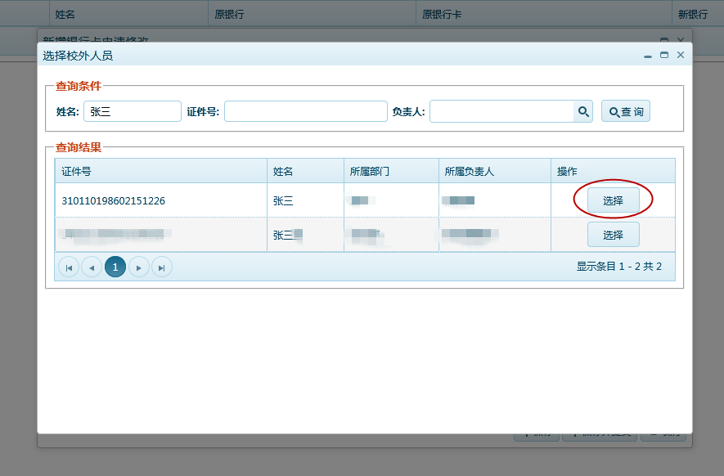
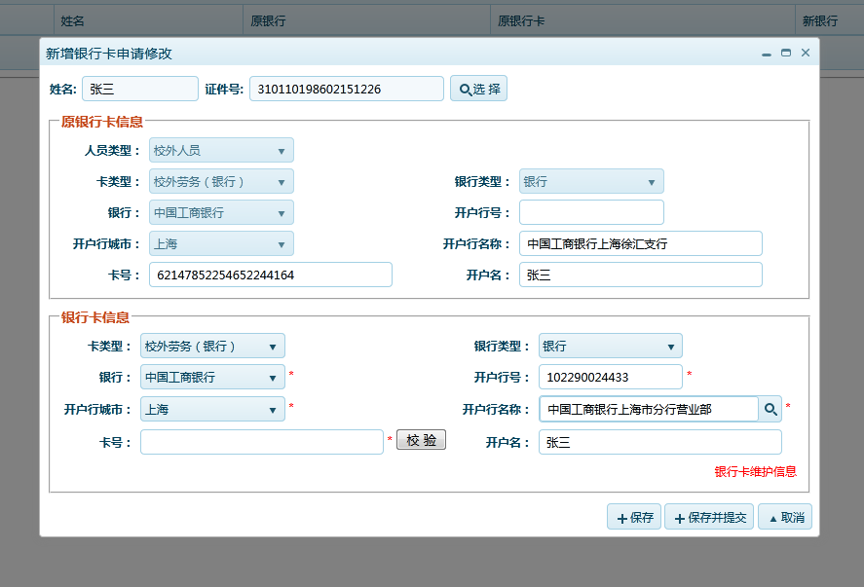
根据需要填写需要修改的信息，点击保存并提交，请不要使用“校验”这个功能键。
保存并提交后，界面如下图所示，状态为已提交。可切换左上方“状态”按钮，点击“查询”，查看已提交修改申请状态。

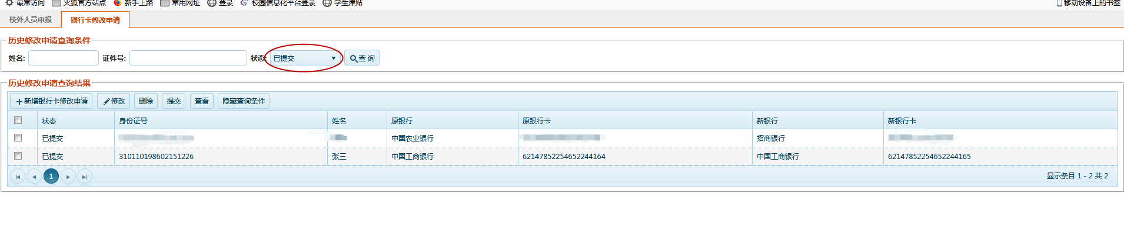
（三）登录创建报销单
路径：用个人工号登录OA信息门户>>页面左边的“财务业务”>>页面右边的“薪资申报”
请使用火狐浏览器。目前已发现360和IE浏览器打开页面后有部分内容无法显示的现象。
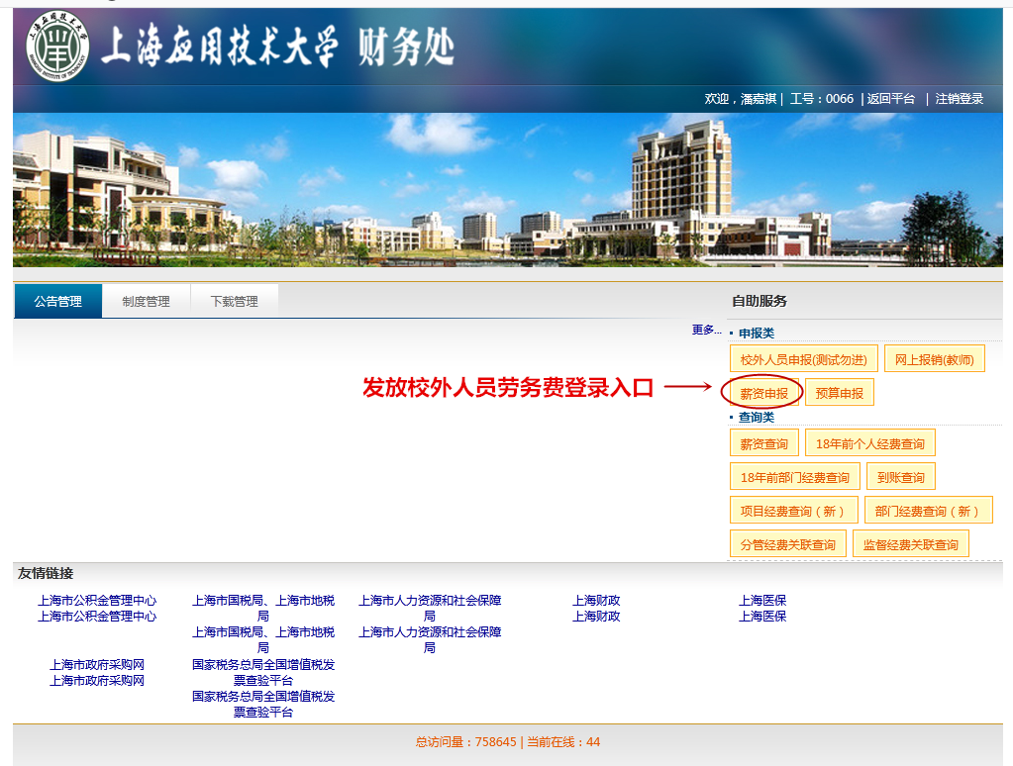
创建报销单详情参考2020年学生津贴申报培训手册，账套由“学生津补贴”改为“校外人员劳务费”，其余操作均相同。
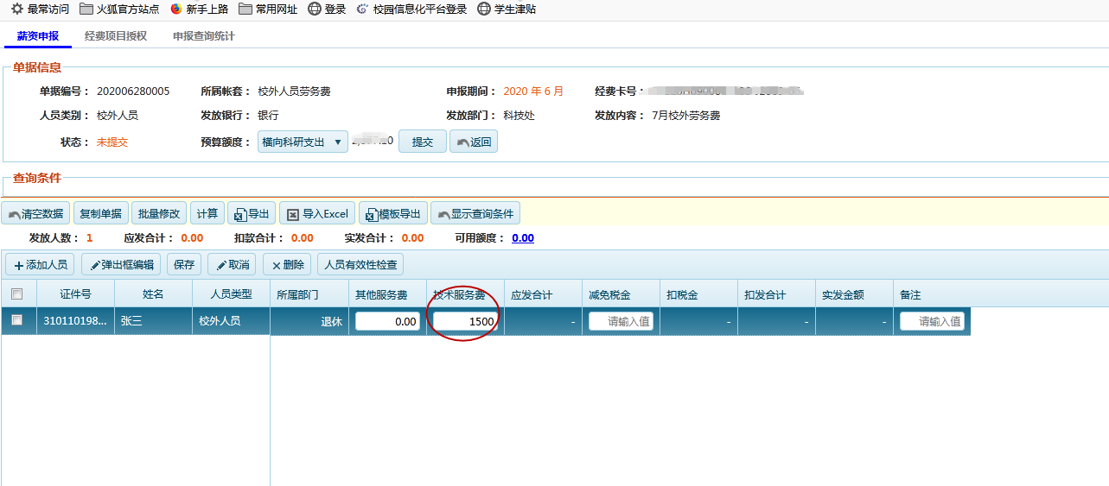
填写发放金额时基本选择技术服务费。

提交完毕后跳转对话框“提交成功是否打印”>>“确定”后跳转出 “上海应用技术大学报销单”和“上海应用技术大学校外人员劳务费申报单”，出现以下两张报销单，打印并签字这两张单子，请于每月20号之前送到财务处。
注意报销单金额和申报单金额均为税前金额，学校会代扣代缴个人所得税。
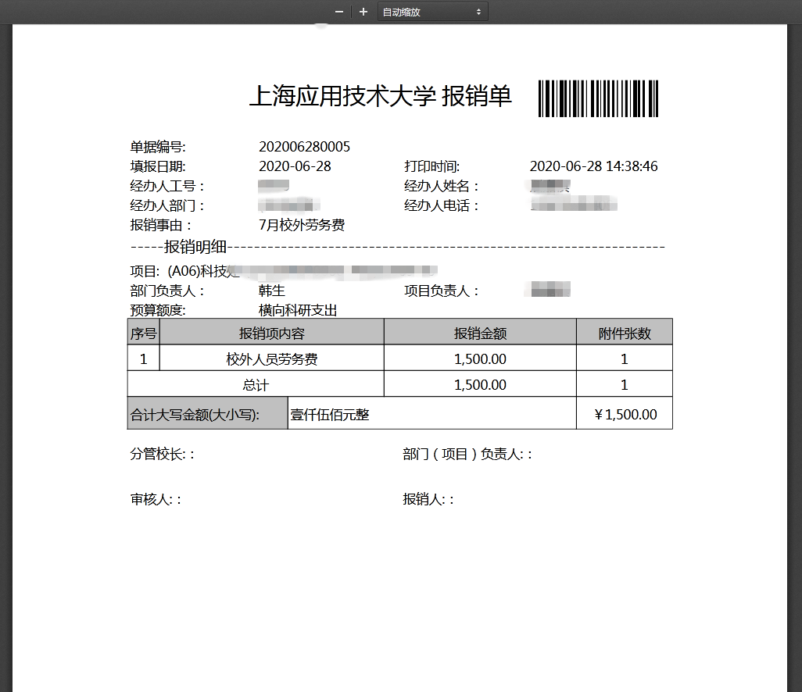
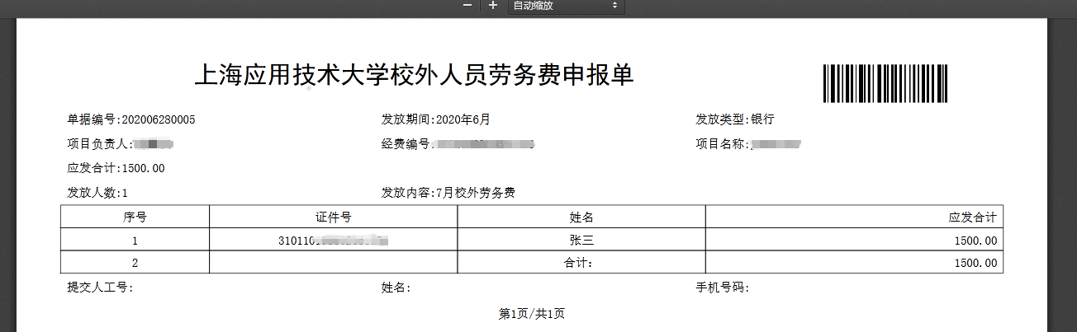
（四）撤销或者查询功能介绍
1、撤销并作废
报销人在提交后若想撤销并作废已提交的单据可点击“撤销并作废”>>“删除”报销单
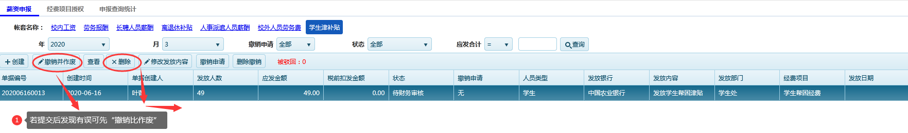
2、修改发放内容
报销单在提交状态和被财务处驳回状态，可修改发放内容，点击“修改发放内容”

3、报销人若想修改发放金额
请致电60873396申请驳回单据，报销单被驳回后可点击“编辑”>>金额双击修改>>再点击“提交”

4、可通过“薪资申报”>>“校外人员劳务费”，选择月份，点击“查询”可看到报销单目前状态。若为驳回状态，则界面如下图，状态栏为红色“财务处审核驳回”
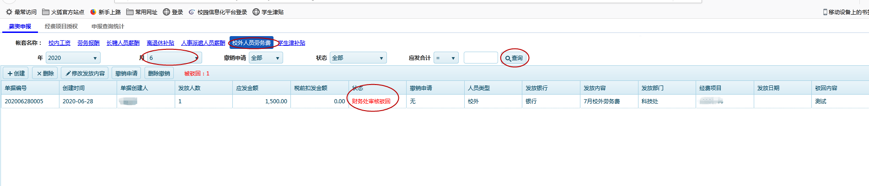
若制单完成，则界面如下图，可看到制单人和凭证编号。
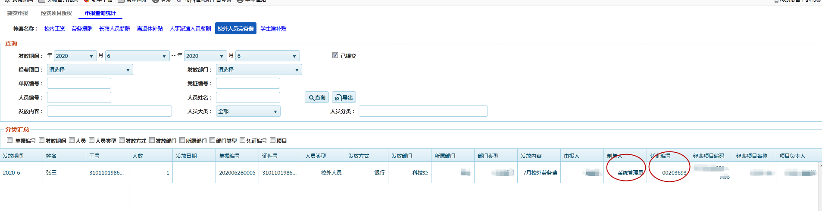
（五）经费项目授权
详情参考2020年学生津贴申报培训手册，将账套修改为“校外人员劳务费”

（六）申报查询统计
详情参考2020年学生津贴申报培训手册，将账套修改为“校外人员劳务费”

